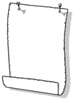
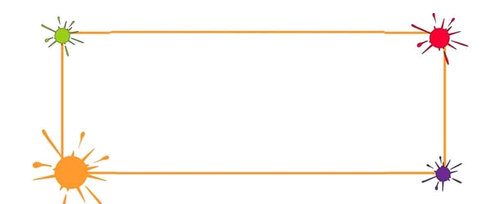
化学教研组信息交流
2013年
11 月


- 11月15日化学组“翻转课堂”对外公开课
- 2013年常州市区高中化学中青年教师基本功竞赛
- 国家级课题《预设与生成》课题组活动在我校进行
- 第三轮主动发展创意项目中期展示会
速 览


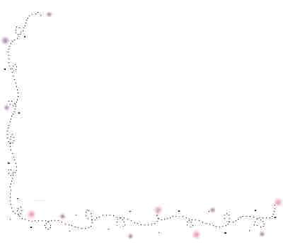
“翻转课堂”放光彩
11月15号上午，高一化学组郁云老师、高二化学组钱柳云老师分别开设公开课。
郁云老师的的公开课为《离子反应》。郁老师提倡课前深度学习，课堂展现智慧碰撞。不一样的教学模式，突破传统的课堂思维模式，让师生对课堂都有了新的认识。离子反应的知识较为抽象，郁云老师通过推进的问题诱导学生积极思考问题，自主建构知识，丰富了学生的感知。问题由表及里，启发学生探究离子间反应的本质。郁云老师的这节课，以实验为载体，以启发式问题为手段，不断激发学生的求知欲，体现了翻转课堂的新思想，充分体现了学生是课堂的主体，充分调动了学生学习的积极性，帮助提升学生的自信心。
钱柳云老师的的公开课为《电解池的工作原理及其应用》。钱老师以身边的雾霾等环境问题引入课堂，使学生感觉到化学对解决环境问题的重要性，从而迅速地进入了探究者的状态。紧接着钱老师又抛出电解工艺的几大实际用途，让学生感受到高一所学知识的基础性和局限性，从而激发了学生学习的欲望，迅速进入了学习者的状态。学生在整个课堂中都保持了十足的探究欲望，钱老师恰到好处地提供了两个微型化学实验，以供学生亲自动手探究电解原理，感受化学实验的魅力。最后，钱老师以化学打假和雾霾解决来收尾，前呼后应，水到渠成。钱老师亲切的语言和优雅的气质感染了每一位听课教师；她深厚的教学功力，先进的教育理念受到听课老师的一致好评。

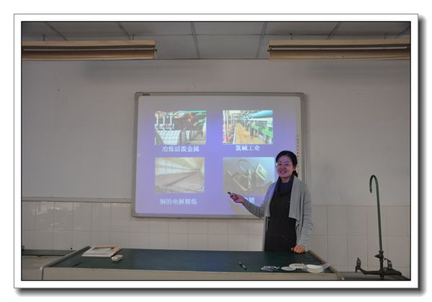

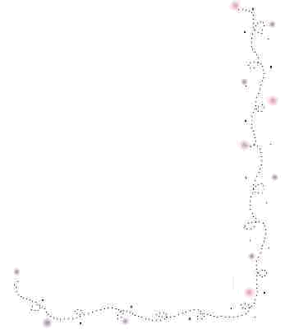

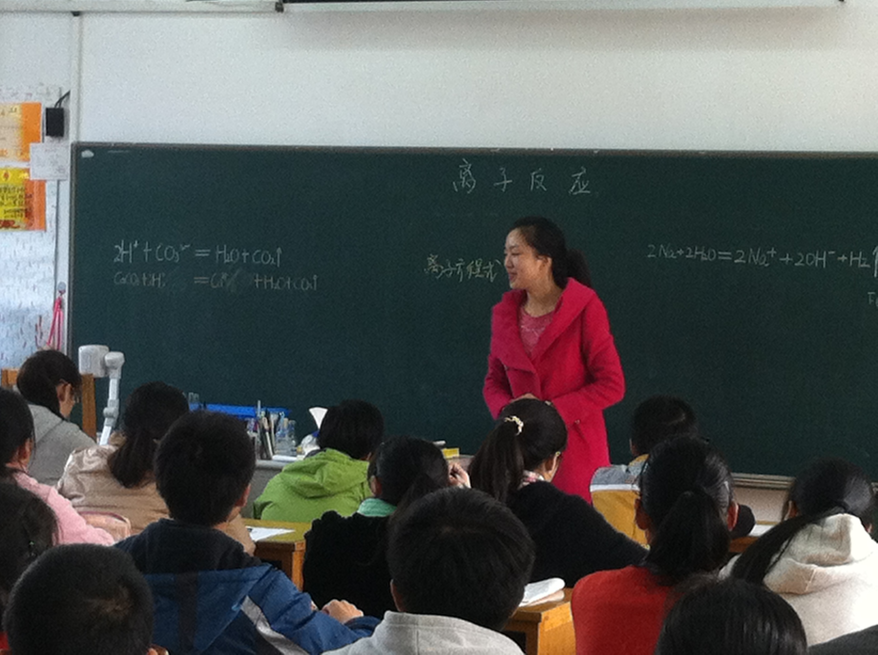
2013年11月18日下午，国家级课题《预设与生成》课题组活动在我校进行。在常州市教科院朱志平院长的带领下，课题组成员首先聆听了钱柳云老师在化学实验室开设的实验探究示范课《电解池的工作原理及其应用》。
钱老师以身边的雾霾问题引入，整节课设计了三个探究实验，用九个问题环环相扣引导学生迅速地进入了探究者的状态，学生整堂课的探究欲望一浪高过一浪。通过亲自动手探究电解原理，学生不仅感受了化学的魅力，还能将知识进一步的拓展延伸。钱老师真正带领学生从生活走进化学，从化学走向社会。
钱老师深厚的教学功力，先进的教育理念受到听课老师的一致好评。课题组的老师们点评道：本节课以观念为先导、以问题为主线、以活动为载体、以实验为手段、以技术为保障做到了四线融合四性统一，即情景线、问题线、活动线、知识线交织融合，趣味性、学科性、探究性、创造性有机统一。朱院长最后总结道：实验教学让学生生成问题，生成的问题又促进了学生的思维，活跃的思维激发了学生主动探究的欲望，培养学生解决生活实际问题的本领。
2013年常州市区高中化学
中青年教师基本功竞赛
2013年常州市区（包括新北区）高中化学基本功竞赛于11月21、22日顺利结束，化学组都承峰、陆薇、徐娟芬、郁云、郭云泷五位老师参加了本次比赛.
比赛分三轮进行，在两天内完成6项比赛，第一轮为笔试、粉笔字、教学设计与课件制作（共45分），第二轮为即兴演讲、实验设计与技能操作（共30分），第三轮为模拟上课（25分），采用淘汰制，优胜选手进入下一轮比赛。
最终，我组都承峰老师获得一等奖，郁云老师获得二等奖，陆薇老师获得三等奖。
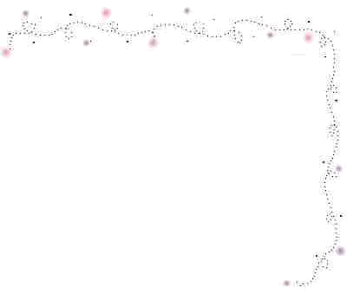

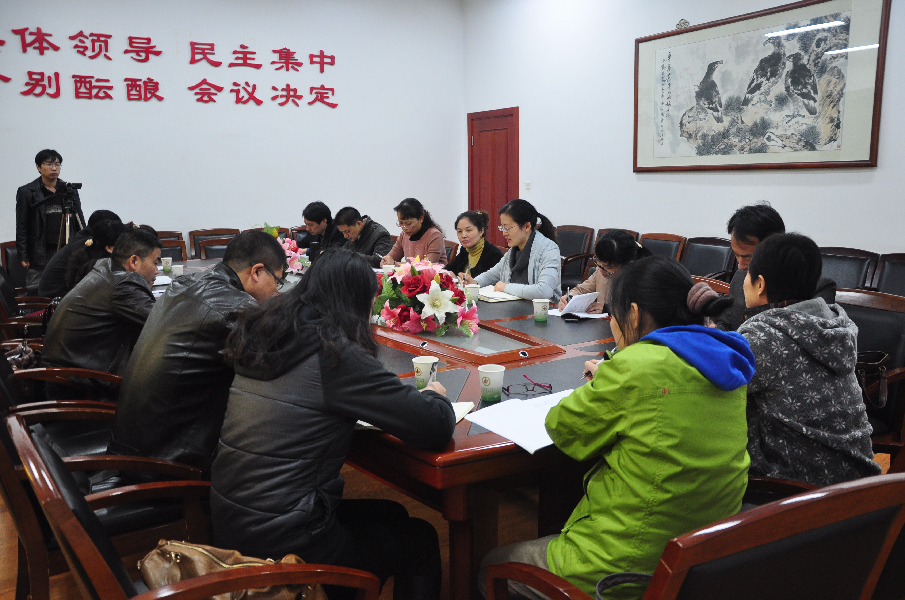
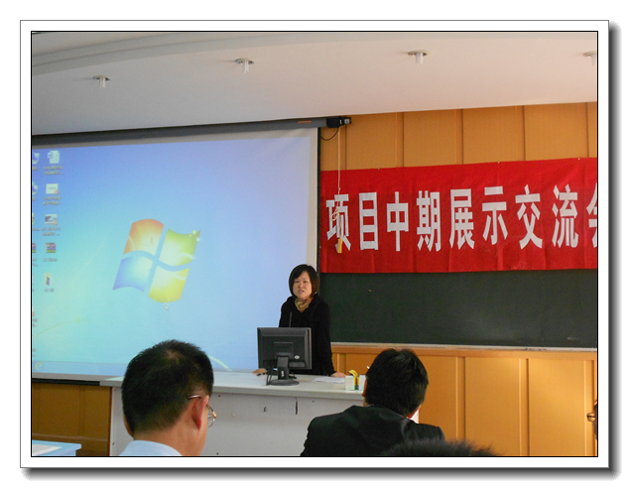
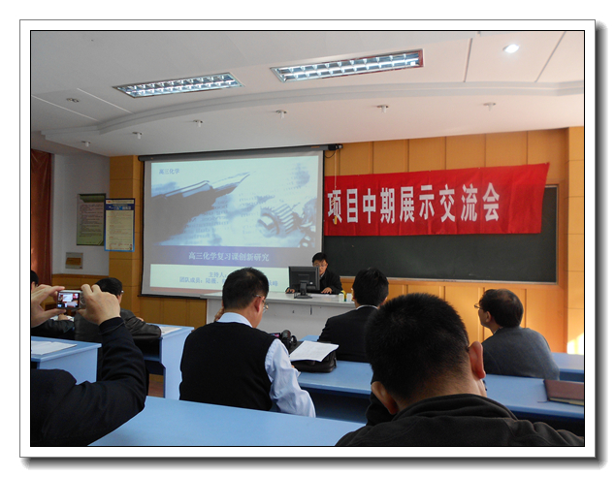
第三轮主动发展创意项目中期展示会
我组房宏主任展示了的《提升高中生化学观念的教学实践研究》项目，邓小进老师展示了《高三复习课创新研究》，项目，获得一致好评。

